 | 後 発 品 |  | 標 準 品
製 品 名 | エチゾラム錠1mg「クニヒロ」 |  | デパス錠1mg
製造販売会社 | 皇漢堂製薬株式会社 |  | －
成 分 名 | エチゾラム
規 格 | 1錠中にエチゾラムを1mg含有
薬効分類 | 精神安定剤
薬 価 | 6.70円／錠 |  | 10.40円／錠
薬 価 差 | 3.70円／錠
効能･効果 | 標準品と同一 | ・神経症における不安・緊張・抑うつ・神経衰弱症状・睡眠障害  ・うつ病における不安・緊張・睡眠障害  ・心身症（高血圧症、胃・十二指腸潰瘍）における身体症候ならびに不安・緊張・抑うつ・睡眠障害  ・統合失調症における睡眠障害  ・下記疾患における不安・緊張・抑うつおよび筋緊張  頸椎症、腰痛症、筋収縮性頭痛
用法･用量 | 標準品と同一 | 神経症、うつ病の場合  通常、成人にはエチゾラムとして1日3mgを3回に分けて経口投与する。  心身症、頸椎症、腰痛症、筋収縮性頭痛の場合  通常、成人にはエチゾラムとして1日1.5mgを3回に分けて経口投与する。  睡眠障害に用いる場合  通常、成人にはエチゾラムとして1日1~3mgを就寝前に1回経口投与する。  なお、いずれの場合も年齢、症状により適宜増減するが、高齢者には、エチゾラムとして1日1.5mgまでとする。
規制区分・  貯 法 | 規制区分：向精神薬、処方箋医薬品  遮光した気密容器、室温保存 |  | 規制区分：向精神薬、処方箋医薬品  遮光保存、室温保存
使用期限 | 3年
添 加 物 | 乳糖水和物、トウモロコシデンプン、結晶セルロース、ヒドロキシプロピルセルロース、ステアリン酸マグネシウム、ヒプロメロース、酸化チタン、マクロゴール6000 |  | 乳糖水和物、セルロース、トウモロコシデンプン、タルク、白糖、マクロゴール6000、酸化チタン、ヒプロメロース、カルナウバロウ
外 観 | 白色のフィルムコーティング錠 |  | 白色・フィルムコーティング錠
外形(重量・  直径・厚さ) | 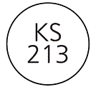    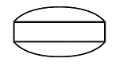  112mg 6.6mm 3.8mm |  | 112.0mg 6.5mm 3.1mm
識別コード | KS213
薬物動態  (標準品との  同等性) | 溶出試験 （試験液：水）  「含量が異なる経口固形製剤の生物学的同等性試験ガイドライン」に基づき、エチゾラム錠0.5mg「クニヒロ」を標準製剤としたとき、両製剤の溶出挙動は同等であると判断された。  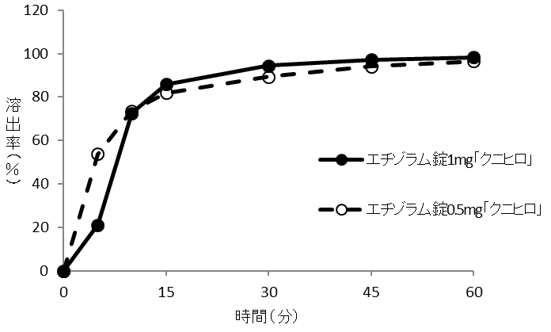 |  | 血中濃度比較試験  「後発医薬品の生物学的同等性試験ガイドライン」に基づき、エチゾラム錠0.5mg「クニヒロ」と標準製剤（0.5mg）の生物学的同等性が確認された。  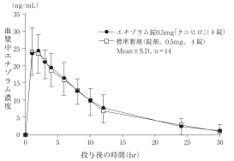
備考
担当者、連絡先

